Espara GmbH
A-5020 Salzburg, Franz-Sauer-Straße 46, Tel: 0043/662/432362, Fax: 0043/662/432858,
office@espara.com, www.espara.com

P R O D U K T M O N O G R A P H I E

Yamswurzel Kapseln

Inhalt: 30 Kapseln = 14,8 g, 60 Kapseln = 29,6 g und 120 Kapseln = 59,2 g (Füllmenge)

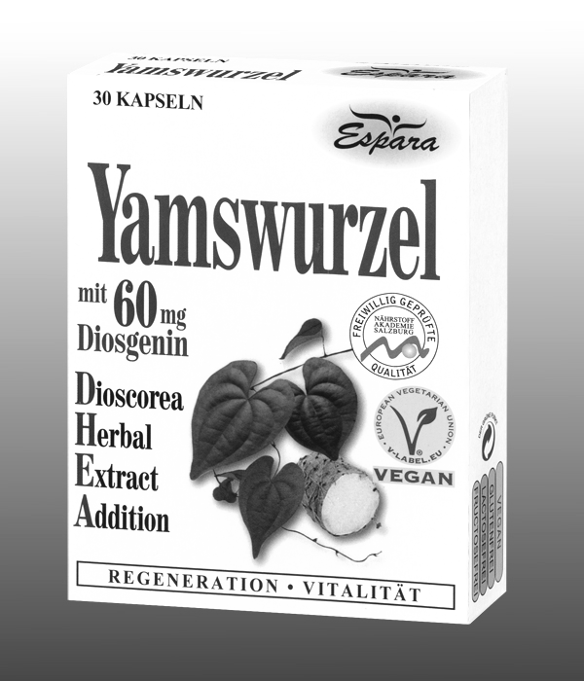
1 Yamswurzel Kapsel (= Tagesdosis)

entspricht: 300 mg Yamswurzel-Extrakt
(entspricht 6 g Yamswurzel)
60 mg Diosgenin

vegan – glutenfrei – lactosefrei - fructosefrei

Zutaten:

Yamswurzel-Extrakt (60,76%), Hydroxypropylmethylcellulose*, Füllstoff mikrokristalline Cellulose, Trennmittel Magnesiumsalze von Speisefettsäuren.

* pflanzliche Kapselhülle

Verzehr-Empfehlung:

1 x täglich 1 Kapsel mit Flüssigkeit verzehren.

(Hinweis: für Diabetiker geeignet; 1 Kapsel: 0,000 BE)

Eigenschaften:
Nahrungsergänzungsmittel mit dem Extrakt der Yamswurzel.

Nahrungsergänzungsmittel stellen keinen Ersatz für eine ausgewogene Ernährung dar und die empfohlene Tagesdosis sollte nicht überschritten werden. Abwechslungsreiche und ausgewogene Ernährung sowie eine gesunde Lebensweise sind von großer Bedeutung. Trocken und nicht über Raumtemperatur sowie außerhalb der Reichweite von Kindern lagern.

